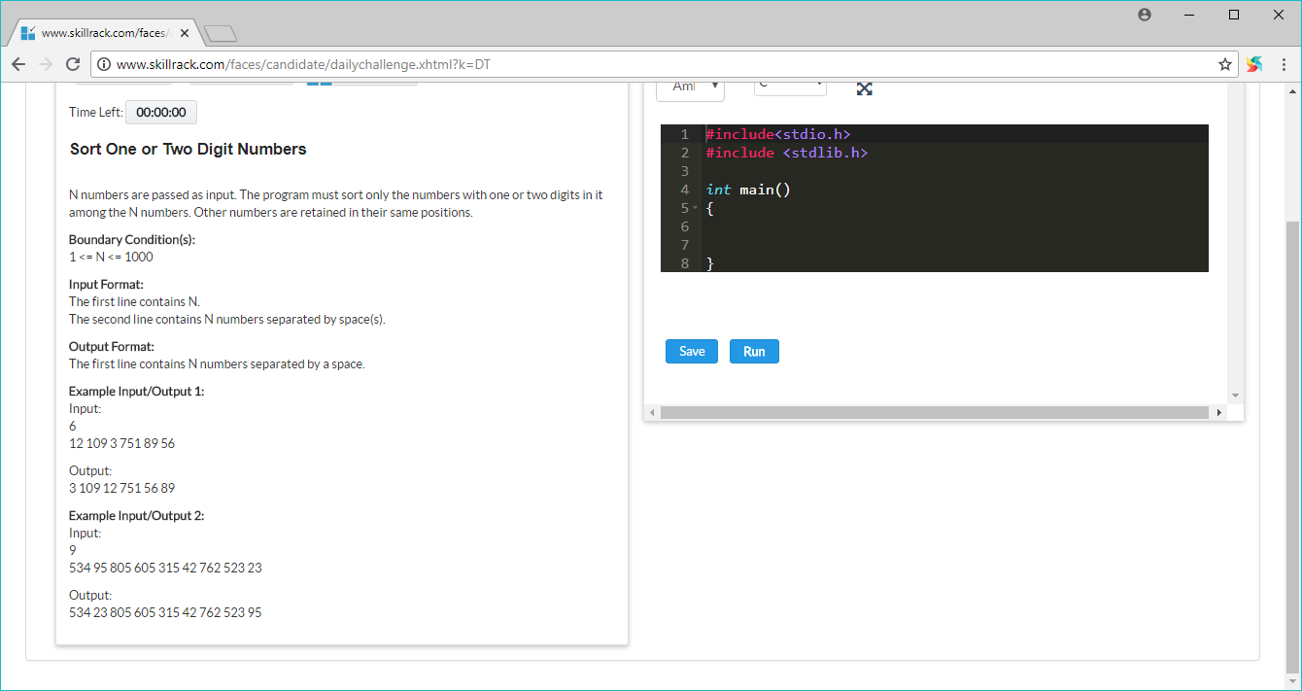

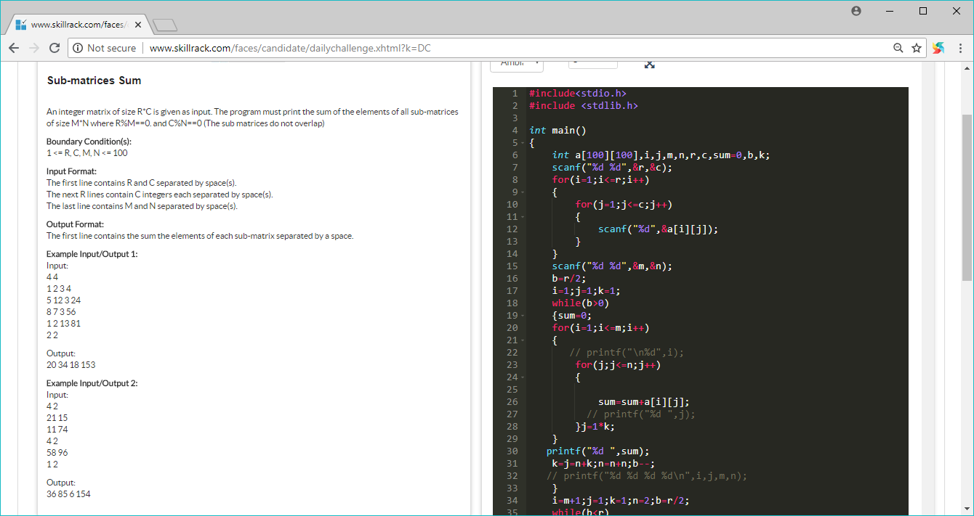

#include<stdio.h>

#include <stdlib.h>

int main()

{

int i, j, k, l, sum=0, mat[100][100], R, C, M, N;

scanf("%d %d ", &R, &C);

for(i=0;i<R;i++)

for(j=0;j<C;j++)

scanf("%d ", &mat[i][j]);

scanf("%d %d ", &M, &N);

for(i=0;i<R;i+=M)

for(j=0;j<C;j+=N)

{

for(sum=0, k=i;k<M+i;k++)

for(l=j;l<N+j;l++)

sum+=mat[k][l];

printf("%d ", sum);

}

}

2:

for(int i=0;i<r;i++)

{

for(int j=0;j<c;j++)

{

if(i%m==0 && j%n==0)

{

for(int k=i,p=0;p<m;p++,k++)

{

for(int l=j,r=0;r<n;r++,l++)

sum+=a[k][l];

}

printf("%d ",sum);

sum=0;

}

}

}

}

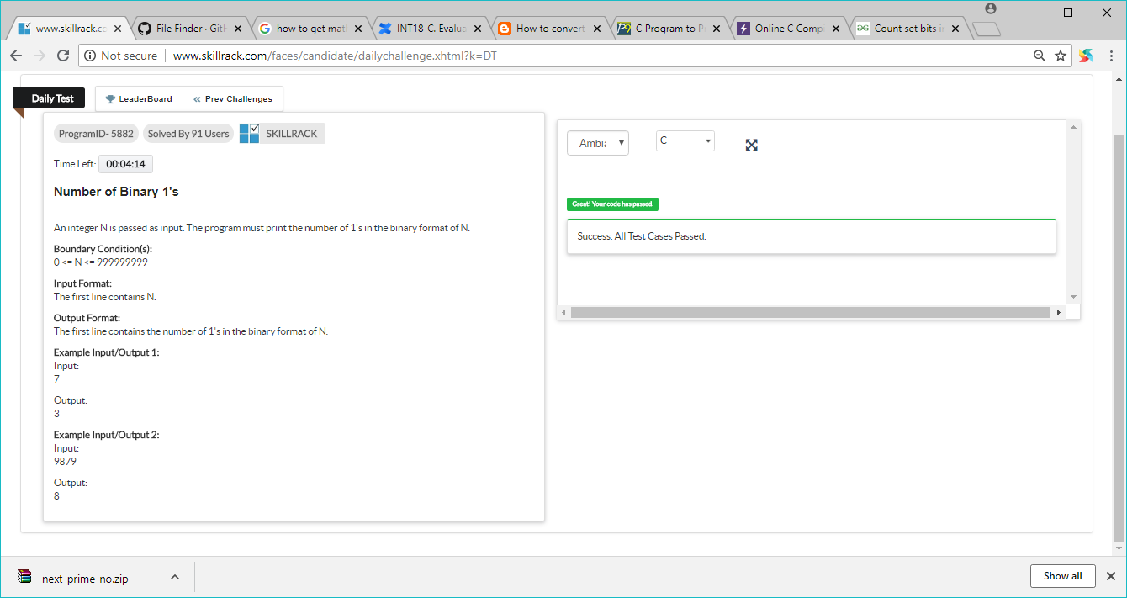

#include <stdio.h>

/\* Function to get no of set bits in binary

   representation of positive integer n \*/

unsigned int countSetBits(unsigned int n)

{

  unsigned int count = 0;

  while (n)

  {

    count += n & 1;

    n >>= 1;

  }

  return count;

}

/\* Program to test function countSetBits \*/

int main()

{

    int i = 9;

    printf("%d", countSetBits(i));

    return 0;

}

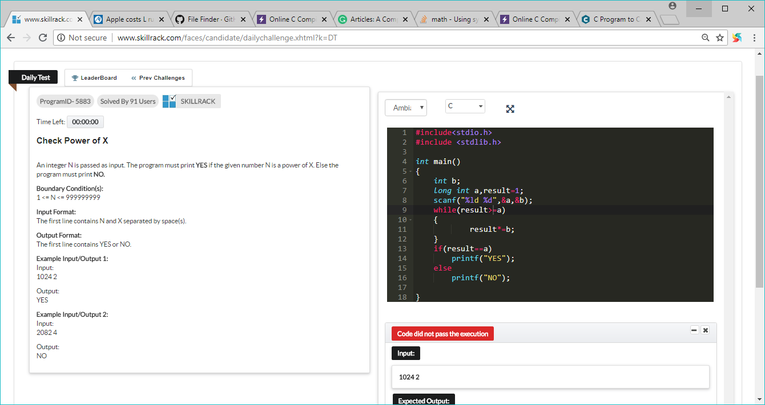

int main()

{

int b;

long int a,result=1;

scanf("%ld %d",&a,&b);

while(result<=a)

{

result\*=b;

}

//printf("%d",result/2);

if(result/2==a)

printf("YES");

else

printf("NO");

}

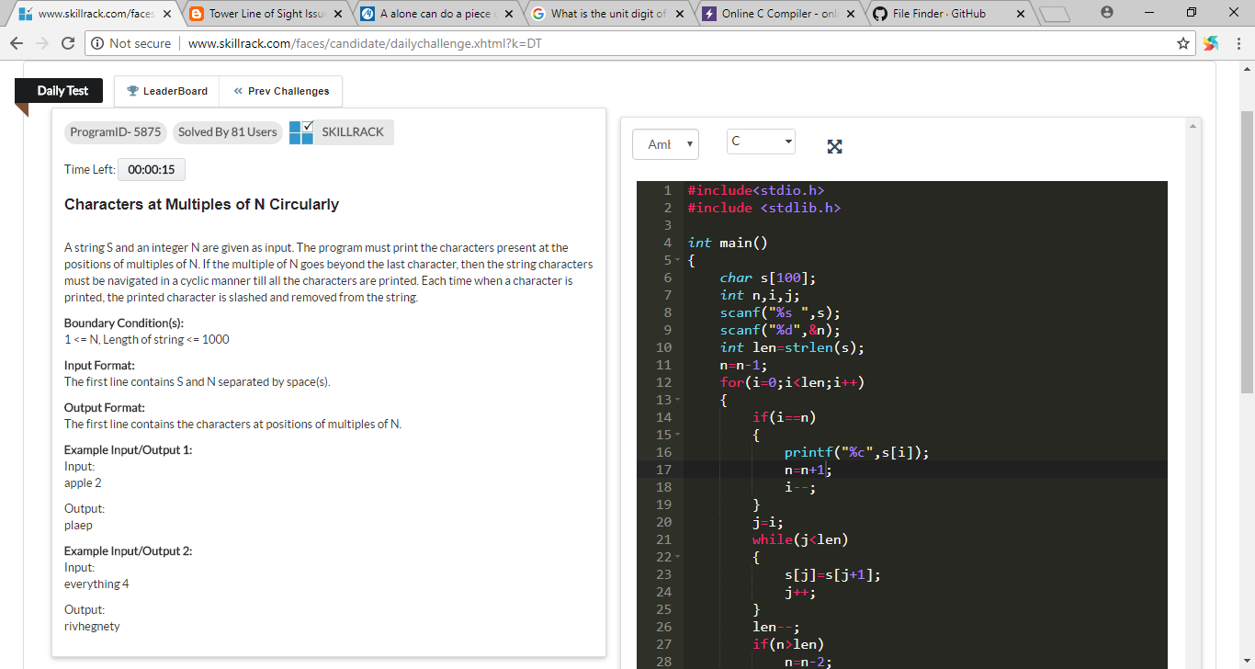

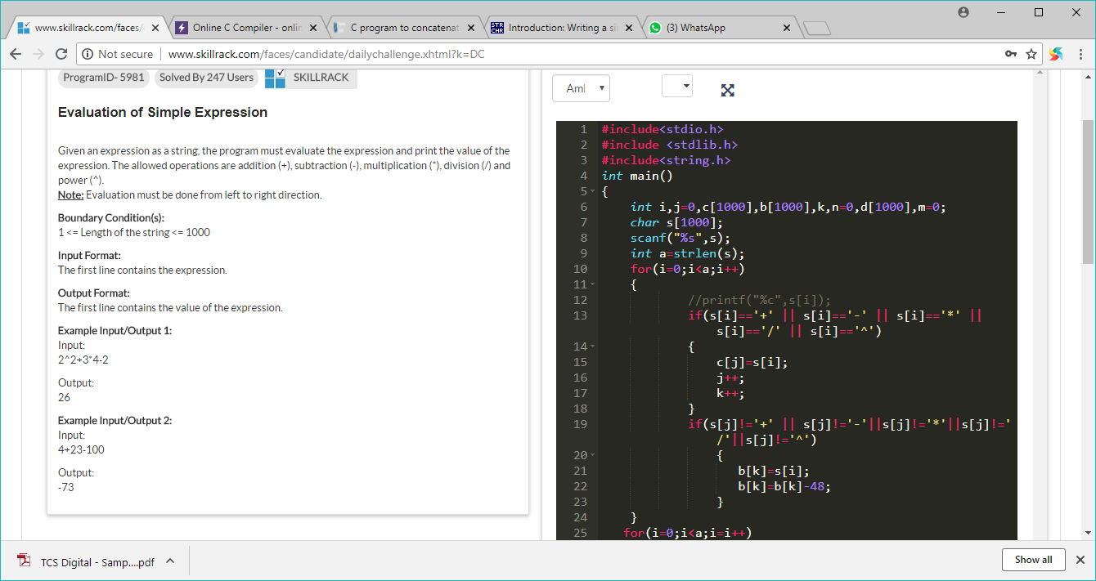

int main()

{

int i=0,j,l=0,m;

char a[500];

long long int k=0,n=0,b[500];

while((scanf("%lld%c",&b[i],&a[i]))>=1)

i++;

k=b[0];

l=i;

j=0;

for(i=1;i<=l;i++)

{

if(a[j]=='+')

k=k+b[i];

else if(a[j]=='-')

k=k-b[i];

else if(a[j]=='/')

k=k/b[i];

else if(a[j]=='\*')

k=k\*b[i];

else if(a[j]=='^')

{n=k;

for(m=1;m<b[i];m++)

k=k\*n;

}

j++;

}

printf("%lld",k);

}

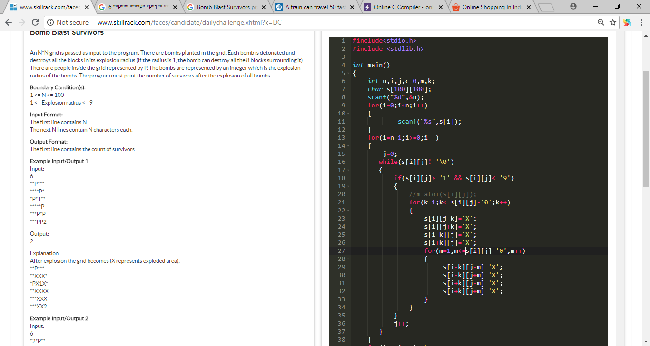

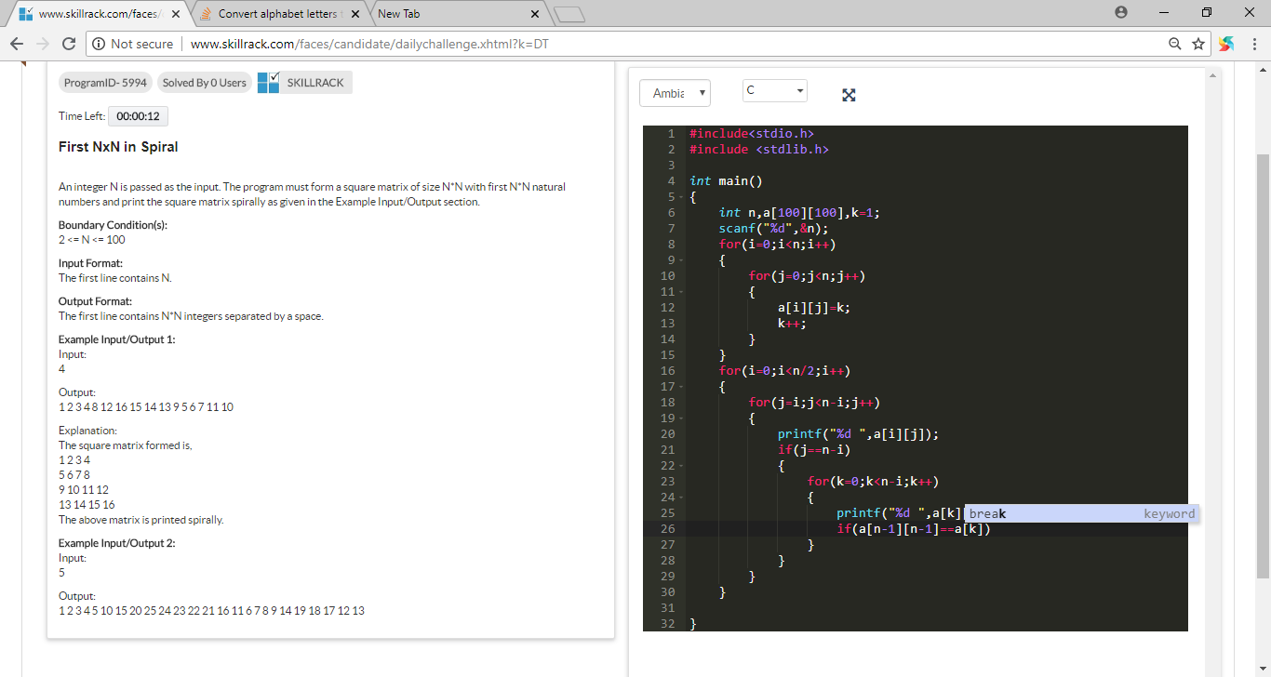

#include<stdio.h>

#include <stdlib.h>

char possible[1001][100],wordcount=0;

void decode(char str[],int index,char parsedstr[],int parsedlen)

{

if(str[index]!='\0')

{

parsedstr[parsedlen]=str[index]-'0'+'a'-1;

decode(str,index+1,parsedstr,parsedlen+1);

if((str[index+1]!='\0') && ((str[index]<='2')||(str[index]=='2' && str[index+1]<='6')))

{

parsedstr[parsedlen]=(((str[index]-'0')\*10)+(str[index+1]-'0')+'a'-1);

decode(str,index+2,parsedstr,parsedlen+1);

}

}

else

{

parsedstr[parsedlen]='\0';

printf("%s \n",parsedstr);

}

}

int main()

{

char str[101],parsedstr[101];

scanf("%s",str);

decode(str,0,parsedstr,0);

}